RESUMEN

CE-16
LINEAS AEREAS

CORREDORES DE DESCARGAS ATMOSFÉRICAS EN EL PARAGUAY.

Ing Hugo C Acosta E. Tec. Alejandro Coronel
ANDE Kutbitschet No 390; ANDE / Boggianni .
hugo_acosta@ande.gov.py DMA-LT.

El objetivo de la presentación de este trabajo toma referencia a través de una base de datos de mapas satelitales de descargas atmosféricas precipitadas en el país y acumuladas mes a mes a partir del año 1997 al 2004 (96 meses) obtenidas por el LIS (Lightning Imaging Sensor)(1) desdobladas en 96 mapas satelitales obtenidas en tomas diurnas y 96 en tomas nocturnas haciendo un total de 196 mapas. Mediante una serie de análisis estadísticos, geográficos, se han podido localizar a varios canales o corredores de descargas atmosféricas existentes en el Paraguay a través de sus densidades de descargas, así como los valores de intensidades de la media anual dentro de las mismas. Esto representa informaciones de enorme valía para la coordinación de aislamiento de sistemas eléctricos, construcciones de futuros trazados de líneas aéreas, centros de transformación y/o producción de energía eléctricas, así como para sistemas de telecomunicaciones, redes informáticas etc.

PALABRAS-CLAVES

Canales de descarga; densidad de descarga, nivel ceráunico, descarga atmosférica, returm stroke.

1. 0 - HISTÓRICO

El objetivo primordial en los sistemas de potencia es el de mantener un alto nivel de continuidad en el servicio ofrecido y aún cuando ocurran intolerables, reduciendo en lo posible a un mínimo aceptable el numero de cortes de la energía eléctrica.
Sin embargo se pueden detectar en los informes de los sistemas de protecciones pertenecientes a los centros de transformación de energía eléctrica, una cantidad apreciable de fallas de fase tierra, o sobre intensidades, producidas por descargas atmosféricas.
Estos inducen disturbios eléctricos a cualquier dispositivo, equipo o sistema eléctrico ocasionando altos voltajes transitorios que llegan a los mismos de tres modos: a) sobre tensión conducida b) sobre tensión inducida c) aumento del potencial de tierra, produciendo daños o flameos en sus aislamientos.
Los sistemas de protección para estos casos deben ser altamente seguros y confiables, pero que en muchas oportunidades esto no ocurre así.

2. 0 - LA DESCARGA ATMOSFÉRICA

Un rayo, es el momento de intercambio de la carga almacenada en una nube con un objeto conductor de carga opuesta, en el caso mas frecuente con otra nube. Las descargas entre la nube y la tierra, aunque no son las más frecuentes, son las mas estudiadas dado que son ellas las que interactúan con nuestro entorno y que generan el mayor número de accidentes. En general el rayo esta compuesto por varias descargas atmosféricas que ocurren normalmente en menos de un segundo; en el momento de la descarga se genera una corriente muy alta (“return stroke”) que en tan solo unos cuantos microsegundos puede destruir o poner fuera de funcionamiento sistemas construidos por el hombre, ya sea de manera directa (impacto directo) o indirecta (acoplamiento electromagnético).
El “return stroke” es uno de los componentes del rayo que más ha sido estudiado debido a que son ellos los que interactúan y producen mayores daños al
conectarse con la tierra, e igualmente son los más fáciles de observar y medir por la alta luminosidad asociada y por las ondas electromagnéticas producidas; es en este momento que ocurre la máxima transferencia de carga entre la nube y otro conductor, como la tierra, y en el que aparece una corriente muy elevada en un periodo de tiempo muy corto (microsegundos). Esta corriente origina ondas electromagnéticas de características muy definidas que se propagan sobre la tierra y son utilizadas por los sistemas de detección a distancia, y en estudios de acoplamiento entre campos Electromagnéticos y estructuras conductoras.
La producción de un “return stroke” nube-tierra comienza por la formación del líder que en la mayoría de los casos va construyéndose paso a paso, en un proceso conocido como “stepped leader” (Fig.1); en este proceso puede observarse una arborescencia en el canal hasta que se establece un camino claro. Cuando el “stepped leader” se acerca a una estructura conductora, como una montaña, una torre, un avión o un árbol, el campo eléctrico producido por la carga en el líder crea descargas eléctricas emitidas desde la estructura conductora conocidas como “streamers”, líderes de conexión o descargas de conexión, que aceleran el proceso de conexión final a la tierra. El camino final producido por el líder, “canal de la descarga”, origina el primer “return stroke” y es, en la mayoría de los casos, utilizado por las descargas subsecuentes, las cuales no poseen un proceso paso a paso como el observado en la primera descarga. El rayo esta, por consiguiente, compuesto de varios “return strokes” separados por tiempos del orden de los milisegundos y de una duración aproximada a la centena de microsegundos. De acuerdo con el tipo de carga desplazada y del inicio del líder podríamos definir respectivamente rayos positivos o negativos y descendentes o ascendentes. Entre ellos el parámetro más importante es la corriente que permite evaluar la severidad de la descarga y permite la calibración de modelos del “return stroke” y de propagación de los campos electromagnéticos.
Fig 1
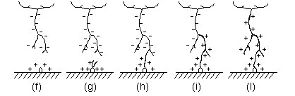

En la siguiente Fig. No2 se muestra el espectro oscilográfico de la forma de onda de una descarga Atmosférica y las reflexiones ocurrida dentro de una estructura reticulada de alta tensión durante una tormenta eléctrica.
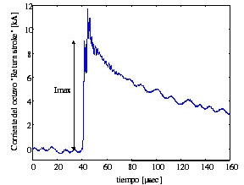
Fig 2

3.0 - BASE DE DATOS PARA EL ESTUDIO
DE LOS CORREDORES DE DESCARGAS ATMOSFERICAS EN EL PARAGUAY.

Mediante el satélite meteorológico TRMM (Tropical Rainfall Measuring Mission) que fuera lanzado el 28 de noviembre de 1997 en Japón.
El TRMM es una misión común entre la NASA y la Agencia Nacional del Desarrollo del Espacio (NASDA)de Japón diseñado para supervisar y estudiar la precipitación tropical y la energía asociada al mismo.
El sensor de proyección de imagen del relámpago LIS, es un instrumento a bordo del mismo que es usado para detectar la distribución y la variabilidad del relámpago total nube a nube, nube a tierra , intraclud que ocurre en la regiones tropicales del globo.
Este sensor del relámpago consiste en un tóner que puede detectar el relámpago de una tormenta con una resolución de 4 a 7 km sobre una región de 600x600 Km de la superficie de la tierra,
Este satélite meteorológico viaja a una velocidad de 7 km por seg casi 16.000 lillas por hora es capaz de dar la vuelta al mundo 19 veces en 24 horas, el sensor del relámpago puede detectar un punto de la tierra o una nube por un periodo de tiempo de 9 seg. pero que a pesar de su corta duración de detección ofrece toda una gama de información antes desconocida. Esta base de datos de 8 (años) (1997/2004) fue bajado de Internet y fue analizado mes a mes durante los 96 meses teniendo 96 mapas satelitales diurnos y 96 mapas satelitales nocturnos. Se ha podido detectar de este juegos de mapas diurnos y nocturnos que las descargas atmosféricas dentro del territorio nacional ocurren en cualquier punto del territorio nacional pero que difiere enormemente dentro de los corredores descargas atmosféricas por la frecuencia relativa de ocurrencia de estos sucesos aleatorios.
Se puede detallar en la siguiente fotografía satelital a aquellos puntos donde se han podido registrar a flashes

de actividades eléctricas dentro del territorio nacional en un periodo determinado. Los corredores se encuentran perfectamente localizados y están originados por la impedancia del canal en cuestión.

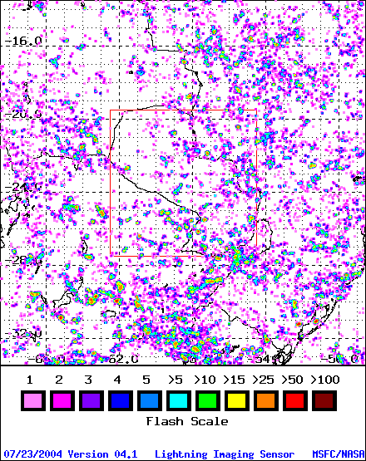

Fig3Mapa satelital de descargas atmosféricas proporcionado por el LIS dentro del satélite TRMM.

4.0 - CONSIDERACIONES GENERALES DEL
TERRITORIO PARAGUAYO.

El río Paraguay atraviesa el país por el centro en dirección N.-S., delimitando tres grandes regiones geográficas diferenciadas. La región del Campo ocupa
la franja intermedia, constituida por el valle de dicho río y surcada por una espesa red de afluentes. Abarca una extensa llanura, cubierta por una potente capa de depósitos fluviales, en la que abundan los suelos pantanosos (esteros), expuestos a graves inundaciones durante las crecidas. Al E. se extiende la región de la Selva o Paraguay oriental, encajada entre el Paraguay y el bajo Paraná. Constituye la prolongación occidental del macizo del Mato Grosso, cubierta por un manto lávico, y pierde altura gradualmente hacia el O., hasta el valle fluvial central. Sus principales accidentes son las cordilleras de Amambay, Caaguazú y Mbaracayú, formadas por cordones de suaves colinas, de menos de 500 m de altura, alineados junto a la frontera brasileña.
El sector occidental abarca una parte de la gran llanura centroamericana del Chaco, que se eleva suavemente hacia el NO., hasta los 300 m de altitud, y cuya aridez se incrementa también hacia el límite occidental.

Constituye una amplia planicie que se desarrolla sobre los sedimentos que colmataron la depresión existente entre los Andes y el escudo brasileño, y durante los largos meses de sequía, a causa de las grandes cuencas salinas, que son restos de antiguos lagos desecados, adquiere un aspecto semidesértico.
Los tres grandes ríos paraguayos son tributarios del Atlántico a través de la cuenca del Río de la Plata: el Pilcomayo (1.610 km de curso total), poco navegable a causa de la escasa profundidad, que nace en los Andes bolivianos, entre Potosí y el lago Pampa Aullagas, y forma la frontera occidental con Argentina; el Paraguay (2.250 km), que da nombre al país, se origina en la meseta del Mato Grosso, recorre un tramo de la frontera con Brasil (al N.) y otro de la frontera con Argentina (al S.), y el Paraná (4.500 km), que nace también en territorio brasileño, forma asimismo dos tramos fronterizos con Brasil y Argentina, y recibe las aguas del Paraguay al adentrarse en territorio argentino, para desembocar en el gran estuario del Río de la Plata. Clima y vegetación. Predomina el clima cálido y seco, sometido a la influencia marítima en la mitad oriental, donde la climatología es de tipo tropical, y con acusados rasgos de continentalidad en la occidental. La temperatura media anual es de 25 C, que se reducen en el E. a unos 15 C, mientras que en el sector occidental se elevan a más de 35 C de abril a noviembre, durante la testación seca. La pluviosidad, en cambio, sufre una evolución inversa: es mínima en la región del Chaco (al O.), donde no sobrepasa los 300 mm anuales, y registra más de 2.000 mm de media anual en el valle del Paraná y en la región del E., donde vegeta una espesa selva tropical. En el valle central predomina la sabana a ambos lados del río Paraguay, y en el Chaco surge el bosque de xerófilas y espinosas (cactus, quebracho rojo).

5.0 - PROBABILIDAD DE CAÍDA DE UN RAYO
Algunas particularidades aumentan la probabilidad de la caída de rayos en un lugar. Por ejemplo existen ciertos patrones a seguir: a) La estructura geológica del suelo y la situación topográfica, así la frecuencia de descargas en un lugar es proporcional al cuadrado de la altura sobre el terreno circundante. b) Las puntas agudas incrementan también la probabilidad de una descarga. c) Las descargas son menos frecuentes en agua que en tierra; esto es debido a la convección realizada (vuelco continuo de la atmósfera que ocurre como agua, evaporada de la superficie de la tierra, que lleva un exceso de energía térmica a la atmósfera superior). d) Las condiciones eléctricas del terreno, ya que existen terrenos altamente conductivos o altamente resistivos.

N
Fig 4 O E
S
En la fig. se representan a 4(cuatro) corredores secundarios de descargas atmosféricas.
6.0 - PARÁMETROS CARACTERÍSTICOS PARA CANALES O CORREDORES DE DESCARGAS ATMOSFÉRICAS.
Nivel ceráunico: Es el numero de descargas del año.
Densidad de rayos a tierra (DRT): es el numero de rayos a tierra por kilómetro cuadrado al año. Es un parámetro complementario al nivel ceráunico que permite cuantificar la incidencia de rayos en la zona.
Impedancia del canal: Se pueden considerar a la nube y a la tierra como placas de un condensador que se descargan a través de un canal con una impedancia de unos 5 kΩ , de carácter inductivo debido a que la formación el canal requiere de un cierto instante de tiempo

7.0 - CORREDORES O CANALES DE DESCARGAS ATMOSFÉRICAS EN EL PAIS.
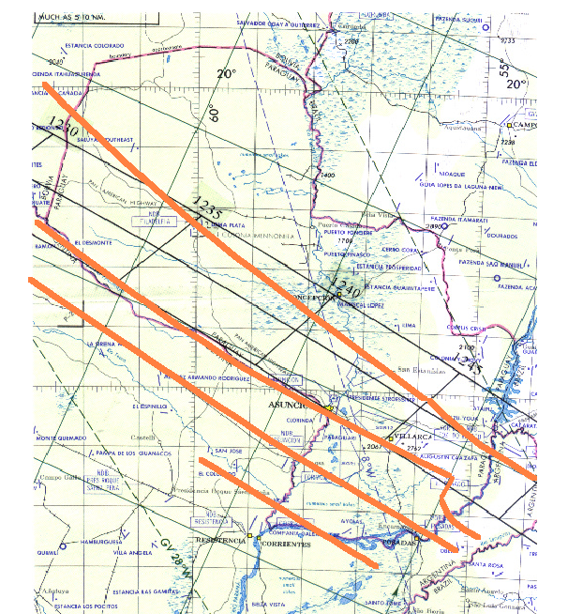De acuerdo a las anteriores consideraciones se pueden detectar dentro del territorio nacional la existencia de 2(dos) corredor principal de descarga y 4(cuatro) corredores secundarios de descargas atmosféricas, recorriendo éstos de manera sinuosa en una trayectoria de SurEste a NorOeste, todos paralelos entre si y distanciados de manera transversal a una distancia aproximada de 80 a 120 Km entre cada corredor. A la vez se puede notar al segundo corredor principal cortando a todas las anteriores en una trayectoria de E a O.
7.1 - CANAL DE DESCARGA ATMOSFÉRICA PRINCIPAL Y SECUNDARIO.
Se puede definir al canal principal de descarga atmosférica en los mapas satelitales por el números de flashes detectados en el LIS, por kilómetro cuadrado localizado mediante el trazado de una línea sinuosa con un ancho variable entre 30 a 60 km recorriendo una trayectoria SurEste a NorOeste, que a diferencia de los canales secundarios resultan ser más angostos, pues estos varían entre 1 a 30 km de amplitud. La ubicación de esta línea sinuosa mostrada en los mapas satelitales resulta ser la media del ancho considerado.

8.0 - CONCLUSION

Estas informaciones redundará para:

- Cuantificar, y mejorar los niveles de coordinación de aislamiento en sistemas eléctricos y de Telecomunicaciones
-Se manifiesta como una opción potable para definir futuros trazados en líneas aéreas, telefónicas o el de construcción en futuros puestos de generación ,transformación o de transmisión de la energía eléctrica y/o para centros de telecomunicaciones.
- Optimización de la calidad de servicio eléctrico, de telecomunicaciones, redes informáticas etc.
- Para el diseño y la protección de estructuras elevadas
-Eliminar errores de operación.
- Prevenir los colapsos general etc.
9.0 - REFERENCIAS BIBLIOGRÁFICAS

Física Universitaria-
Sears..Zemansky-Young . Freedman

http://thunder.msfc.nasa.gov.

http://trmm.gsfc.nasa.gov.

Dirección del Servicio Geográfico Militar.

Obs: LIS (Lightning Imaging Sensor).
El sensor de la proyección de la imagen
de un relámpago (LIS), es un instrumento
usado para detectar la distribución y la
variabilidad del relámpago nube a nube,
intracloud, nube a tierra que ocurre en las
regiones tropicales del globo.
Este instrumento forma parte del observatorio
espacial del TRMM a partir del 28/11/97.

